Отдел по образованию,
молодежной политике и спорту
администрации Хохольского муниципального района
Воронежской области
__________________________________________________________________
Приказ
08 ноября 2018г. № 480

О проведении районного этапа
Всероссийского конкурса
«Схема дорожной безопасности»
Во исполнение письма департамента образования, науки и молодёжной политики Воронежской области от 30.10.2018г. №80-11/10071 и с целью донесения до детей важности соблюдения Правил дорожного движения, как на дороге, так и на пешеходном переходе, а также ознакомления детей с дорожными знаками и их значением

ПРИКАЗЫВАЮ:
- Провести районный этап Всероссийского конкурса «Схема дорожной безопасности» (далее Конкурс).
Сроки проведения конкурса 09.11.2018 г – 30.12.2008 г.
2. Организационно-методическое сопровождение Конкурса возложить на МКУ ДО «Дом детского творчества» (Попова).
3. Утвердить прилагаемые:
3.1. Положение районного этапа Конкурса «Схема дорожной безопасности» (приложение 1).
3.2. Состав организационного комитета и жюри районного этапа Конкурса (Приложение 2).
4. Рекомендовать руководителям образовательных учреждений:
4.1. Довести настоящий приказ до коллективов школ и провести необходимую организаторскую работу по обеспечению участия обучающихся в Конкурсе.
4.2. Для участия в районном этапе конкурса направить заявки (Приложение 3) и творческие работы детей в оргкомитет до 15 декабря 2018 года в соответствии с Положением Конкурса.

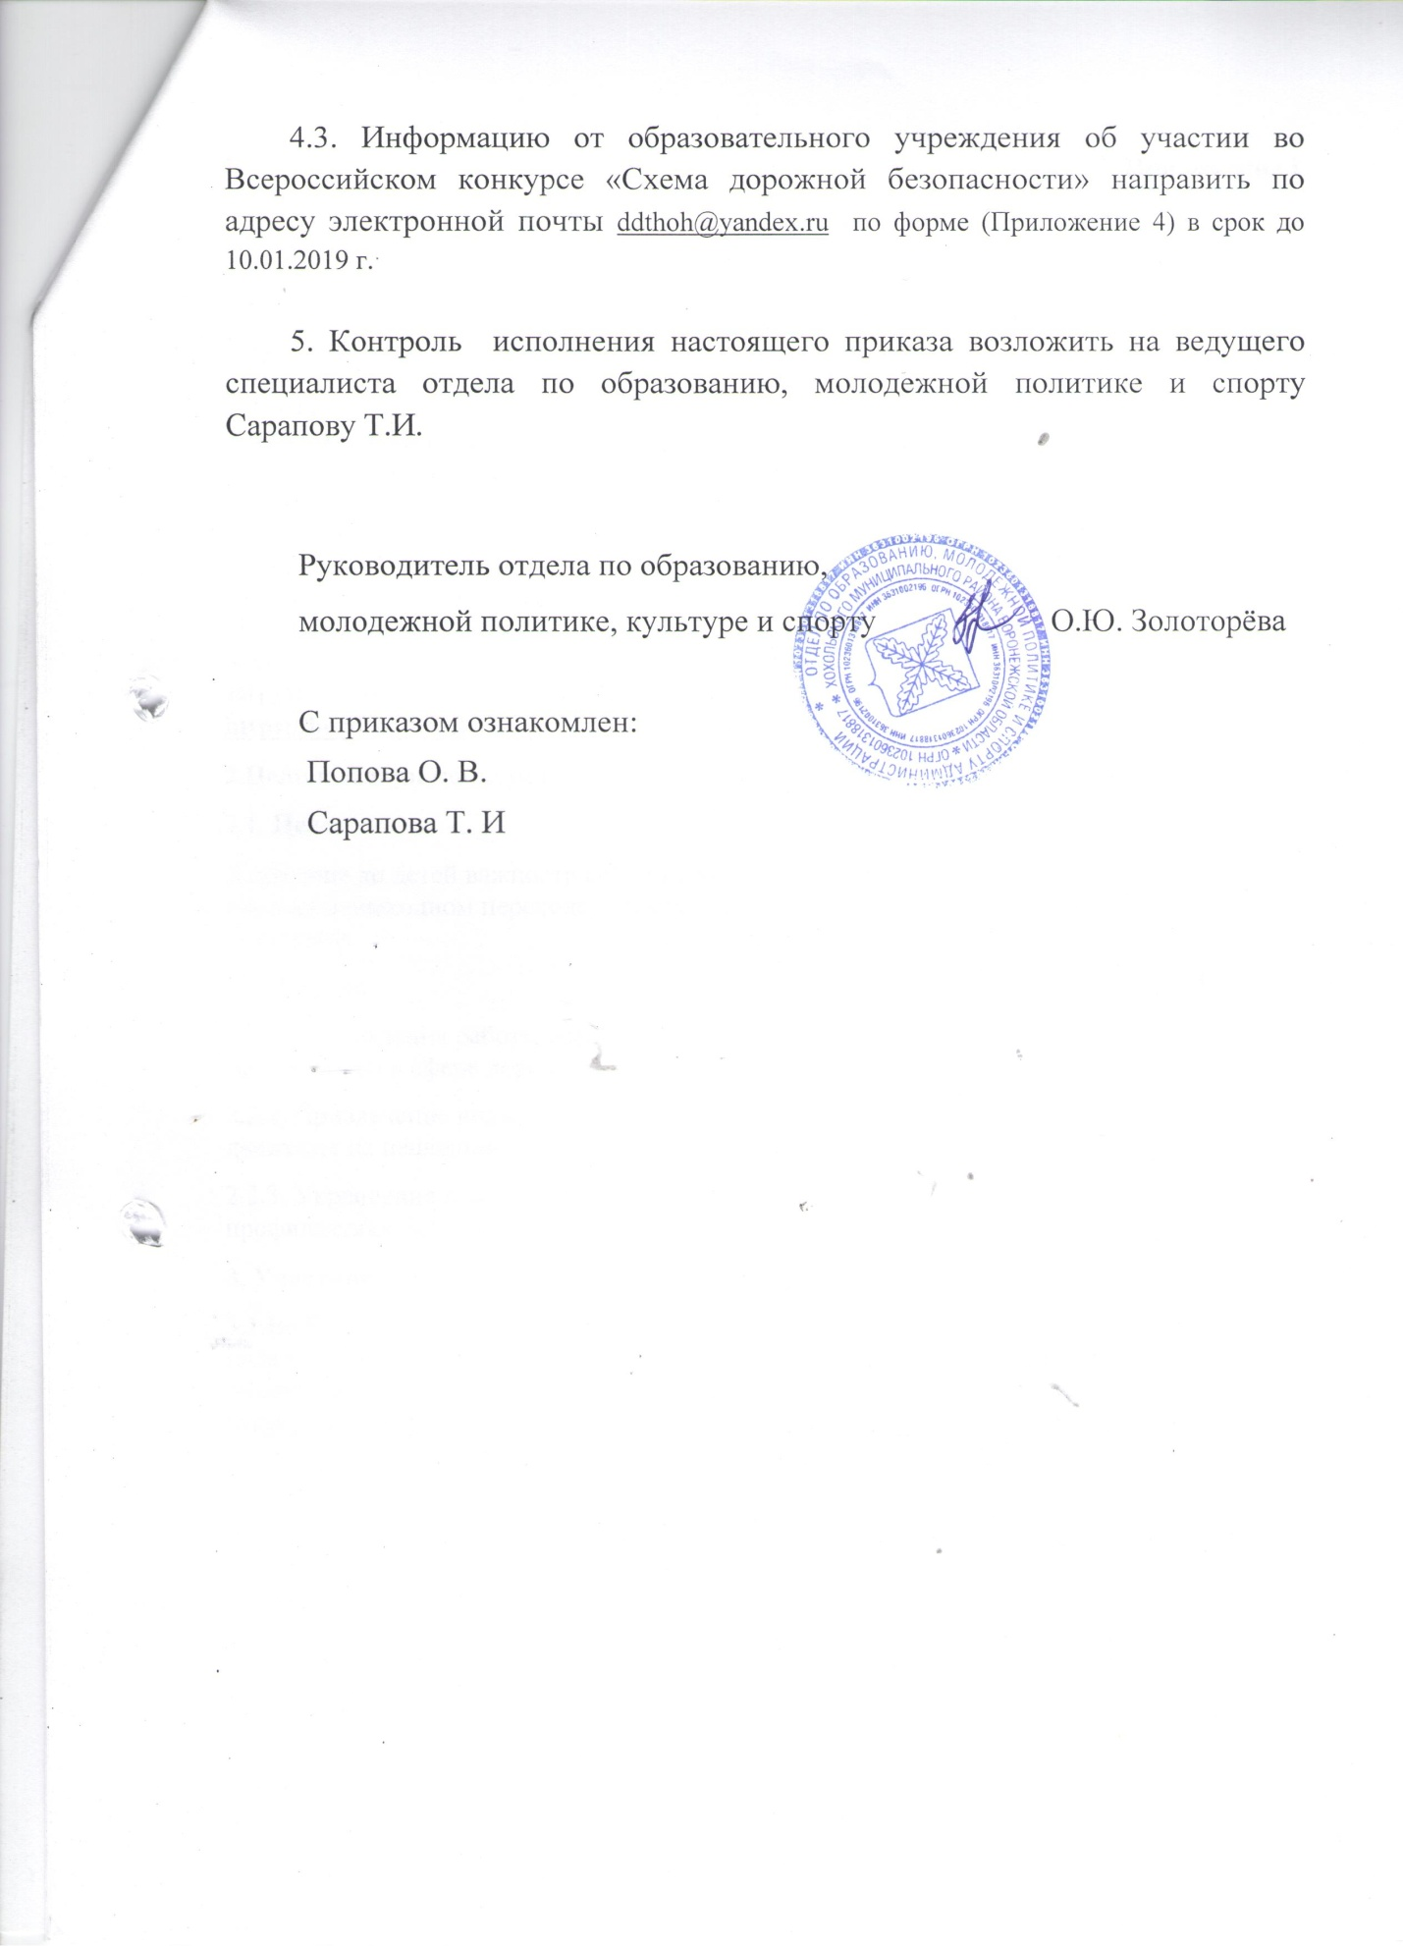

Приложение 1

ПОЛОЖЕНИЕ
районного этапа Всероссийского конкурса «Схема дорожной безопасности»

1.Общие положения:
1.1. Настоящее положение регламентирует порядок проведения районного этапа Всероссийского конкурса (далее Конкурса) на лучшую схему дорожной безопасности. Чтобы принять участие в конкурсе, ученики класса или объединения вместе со своим учителем должны создать свой безопасный маршрут от дома до школы. Для этого необходимо взять карту местности достаточного масштаба (можно также нарисовать ее карандашами или на компьютере или создать макет, используя любые материалы), найти на ней опасные места – перекрестки или нерегулируемые пешеходные переходы. С помощью знаков дорожного движения, светофоров и разметки, предупреждающих водителей о близости образовательной организации, нужно «обезопасить» маршрут и загрузить готовую схему на страницу конкурса https://bezdtp.ru/bezdtp/ru/culture_on_road_contest_school.
2.Цели и задачи конкурса
2.1. Цель:
Донесение до детей важности соблюдения Правил дорожного движения, как на дороге, так и на пешеходном переходе, а также ознакомление детей с дорожными знаками и их значением.
2.2. Задачи:
2.2.1. Активизация работы образовательных учреждений по пропаганде безопасного образа жизни в сфере дорожного движения;
2.2.2. Привлечение внимания, как взрослых, так и детей к теме безопасности дорожного движения на пешеходном переходе.
2.2.3. Укрепление взаимодействия педагогов, детей и родителей в вопросах профилактики безопасности дорожного движения.
3. Участники конкурса:
3.1.Во Всероссийском открытом творческом конкурсе «Схема дорожной безопасности» -педагоги общеобразовательных организаций, которые размещают фотографию созданного вместе с детьми макета или схемы дорожной безопасности на странице конкурса: https://bezdtp.ru/bezdtp/ru/culture_on_road_contest_school, привлекают к голосованию друзей и набирают лайки на голосовании.
3.2. В районном этапе Всероссийского конкурса «Схема дорожной безопасности» - несовершеннолетние граждане в возрасте от 4 до 16 лет, создатели схем и макетов.

4. Сроки проведения:
4.1. Общие сроки проведения Конкурса: с 15 октября 2018 г по 30 декабря 2018 года.
4.2. Работы (фотографии) для участия во Всероссийском этапе размещаются в сети Интернет с 15 октября 2018 г по 29 ноября 2018 года.
4.3. Работы для участия в районном этапе Конкурса принимаются с 01.12.2018 г по 15.12.2018 г. в МКУ ДО «Дом детского творчества».

5.Условия проведения конкурса
5.1. Тематика конкурса – рисунок, макет или схема дорожной безопасности образовательного учреждения.
5.2. Педагог фотографирует схему и размещает его на официальной странице Конкурса: https://bezdtp.ru/bezdtp/ru/culture_on_road_contest_ilightup
5.3. Образовательное учреждение организует сбор работ – участников Всероссийского конкурса «Схема дорожной безопасности» и направляет их для участия в районном этапе конкурса.

6. Подведение итогов и награждение участников районного этапа Конкурса
6.1. При подведении итогов учитывается следующие критерии:
- содержание макетов соответствует тематике конкурса;
- соответствие возрастным особенностям детей и содержанию Программы;
- доступность и безопасность;
- эстетичность, красочность;
- элементы новизны, творчества:
6.2. Победители районного этапа Конкурса награждаются Грамотами отдела по образованию, молодёжной политике и спорту.
7. Алгоритм участия в Конкурсе:
7.1. Класс создаёт рисунок, схему или макет по теме Конкурса.
7.2. Педагог фотографирует работу, заходят на сайт организатора конкурса, регистрируется и выкладывает фотографию работы. Необходимо привлечь внимание друзей к работе в сети Интернет для голосования!
7.3. Организатор конкурса в учреждении направляет на районный этап Конкурса только зарегистрированные работы.

Приложение 2
Состав организационного комитета
районного этапа Всероссийского открытого творческого конкурса
«Схема дорожной безопасности»

- Попова Ольга Васильевна – директор МКУ ДО «Дом детского творчества»
- Кожевникова Елена Александровна – методист МКУ ДО «Дом детского творчества»
- Закандыкина Ольга Васильевна - методист МКУ ДО «Дом детского творчества»

Состав жюри районного этапа
Всероссийского конкурса «Схема дорожной безопасности»

- Сарапова Татьяна Ивановна - ведущий специалист отдела по образованию, молодежной политике и спорту
- Попова Ольга Васильевна – директор МКУ ДО «Дом детского творчества»
- Алехина Ольга Васильевна – старший инспектор ОГИБДД по Хохольскому району Воронежской области (по согласованию)
- Кожевникова Елена Александровна – методист МКУ ДО «Дом детского творчества»
- Ширинкина Нина Тимофеевна – педагог МКУ ДО «Дом детского творчества»

Приложение 3
Образец заявки для участия в районном этапе конкурса

Название работы | Имя, Фамилия участника  (полностью),  контактный телефон (сотовый) | Возраст, дата рождения  (полных лет на момент участия) | ФИО руководителя  (полностью),  контактный телефон  (сотовый)  e-mail | Место работы, должность руководителя

ФИО директора образовательного учреждения, телефон

Образец этикетажа на работу

Имя, Фамилия участника,
класс, объединение
Возраст участника
Образовательное учреждение
Название работы
ФИО руководителя

Приложение 4
Информация об участии во Всероссийском конкурсе
«Схема дорожной безопасности»
От ______________________(ОУ)

Наименование конкурса | Наименование ОУ | ФИО участника | Результат участия | Примечание

ЦЕЛИ И ЗАДАЧИ: | – совершенствование работы по предупреждению дорожно-транспортных происшествий с участием детей.  – повышение роли педагогов, родителей (законных представителей) в вопросах обеспечения безопасности дорожного движения детей;  - активизирование работы образовательных учреждений по пропаганде безопасного образа жизни в сфере дорожного движения.
УЧАСТНИКИ: | Обучающиеся школ района,
СРОКИ ПРОВЕДЕНИЯ: | Приём работ в группах до 28.09.2015 года.  Оформление выставки 29.09.2015 года.  Подведение итогов – 29.09.2015 г.
ТРЕБОВАНИЯ К ОФОРМЛЕНИЮ РАБОТ: | - Соответствие требованиям тематики.  - Разнообразие используемого художественного материала при оформлении рисунков (гуашь, акварельные краски, тушь, мелки, цветные карандаши, фломастеры и т.д.), формат рисунков А-4.  - Внешний вид, эстетичность исполнения.  - Этикетка к работе с оборотной стороны (название работы, группа и ФИО автора).
ПОДВЕДЕНИЕ ИТОГОВ КОНКУРСА | При подведении итогов учитывается:  - тематическая направленность (1 балл);  - раскрытие содержания (1 балл);  - оформление (наличие рамки, подпись работы) (1 балл);  - совместное исполнение взрослого и ребёнка (1 балл);  - оригинальность (1 балл).

